Paweł Twardawa 235072 Data: 18.01.2019 r.

PROJEKTOWANIE EFEKTYWNYCH ALGORYTMÓW

Projekt 3

Prowadzący:

Dr inż. Zbigniew Buchalski

Spis treści

1. Wstęp 3

2. Analiza Problemu 3

3. Opis Algorytmu 3

3.1. Algorytm genetyczny 3

4. Wyniki 5

4.1. Dla 47 miast 5

4.2. Dla 170 miast 8

4.3. Dla 403 miast 11

5. Wnioski 14

# Wstęp

Celem projektu było zaimplementowanie oraz dokonanie analizy efektowności działania algorytmu genetycznego dla problemu komiwojażera.

# Analiza Problemu

Problem komiwojażera należy do klasy problemów NP-trudnych. Polega on na znalezieniu minimalnego cyklu Hamiltona w pełnym grafie. Każdy wierzchołek grafu reprezentuje miasto, które musi odwiedzić komiwojażer. Grupę n miast reprezentuje zbiór N = {1, …, n}. Miasta są ze sobą połączone krawędziami d. Długość tych krawędzi zawiera macierz D = { dij, i є N, j є N, i ≠ j}. Gdzie dij ≥ 0 oznacza odległość między miastem i oraz j. W wersji asymetrycznej, odległość pomiędzy miastem i oraz j może być inna niż odległość miasta j od i: dij ≠ dji Główną trudnością w rozwiązaniu problemu jest znacząca liczba możliwych kombinacji.

# Opis Algorytmu

## Algorytm genetyczny

Podstawy działania algorytmów genetycznych wzorowane są na zjawisku doboru naturalnego. Ewolucja naturalna jest również pewnym procesem optymalizacyjnym - gatunki starają jak najlepiej “dopasować się” do środowiska, w jakim żyją, by optymalnie wykorzystać jego zasoby. Cechy pozwalające na skuteczną eksploatację danego środowiska powstają w sposób losowy - przez krzyżowanie się osobników i mutacje. To, że cechy korzystne mają szansę na szerokie rozpowszechnienie, jest zasługą zasady doboru naturalnego. Osobniki wyposażone w takie cechy mają większe szanse w walce o byt i szybciej się rozmnażają, co powoduje dalsze rozpowszechnianie się cechy. W końcu osobniki pozbawione cechy dającej przewagę zostaną wyparte przez inne i wyginą.   
Załóżmy, że udało nam się zasymulować zjawisko ewolucji na osobnikach - komiwojażerach, przy czym osobniki przechodzące krótszą trasę mają większe szanse w walce o byt. Przez analogię do procesów naturalnych, po pewnym czasie w populacji złożonej z różnych komiwojażerów powinny zacząć dominować te osobniki, których trasy są jak najkrótsze. Przy odrobinie szczęścia powinniśmy doczekać się “wyhodowania” osobnika optymalnego - przechodzącego przez miasta po trasie globalnie najkrótszej. Taki osobnik powinien szybko opanować całą populację. Na takich właśnie założeniach działają algorytmy genetyczne.

Typowy schemat postępowania przedstawia się następująco:

1. Losowana jest pewna populacja początkowa.
2. Populacja poddawana jest ocenie (**selekcja**). Najlepiej przystosowane osobniki biorą udział w procesie reprodukcji .
3. Genotypy wybranych osobników poddawane są operatorom ewolucyjnym:
   1. są ze sobą kojarzone poprzez złączanie genotypów rodziców (**krzyżowanie**),
   2. przeprowadzana jest mutacja , czyli wprowadzenie drobnych losowych zmian.
4. Rodzi się drugie (kolejne) pokolenie i algorytm powraca do kroku drugiego, jeżeli nie znaleziono dostatecznie dobrego rozwiązania. W przeciwnym wypadku uzyskujemy wynik.

Wizualizacja algorytmu:

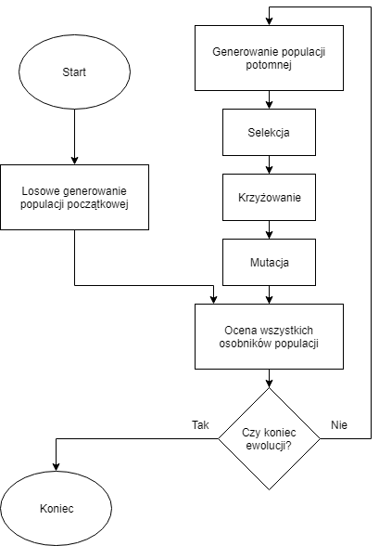

# Wyniki

## Dla 47 miast

Populacja 30



Populacja 60



Populacja 90



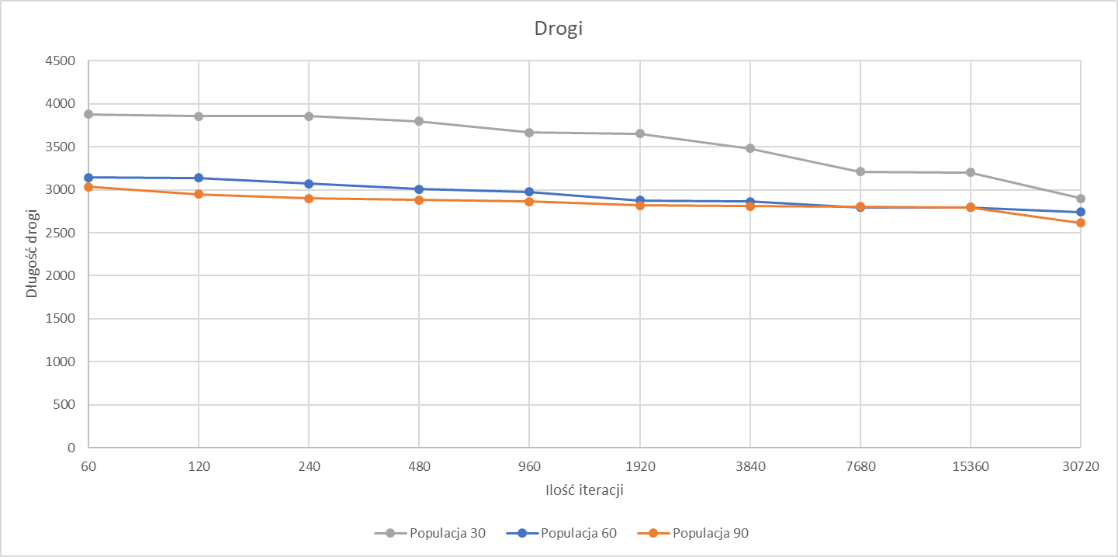

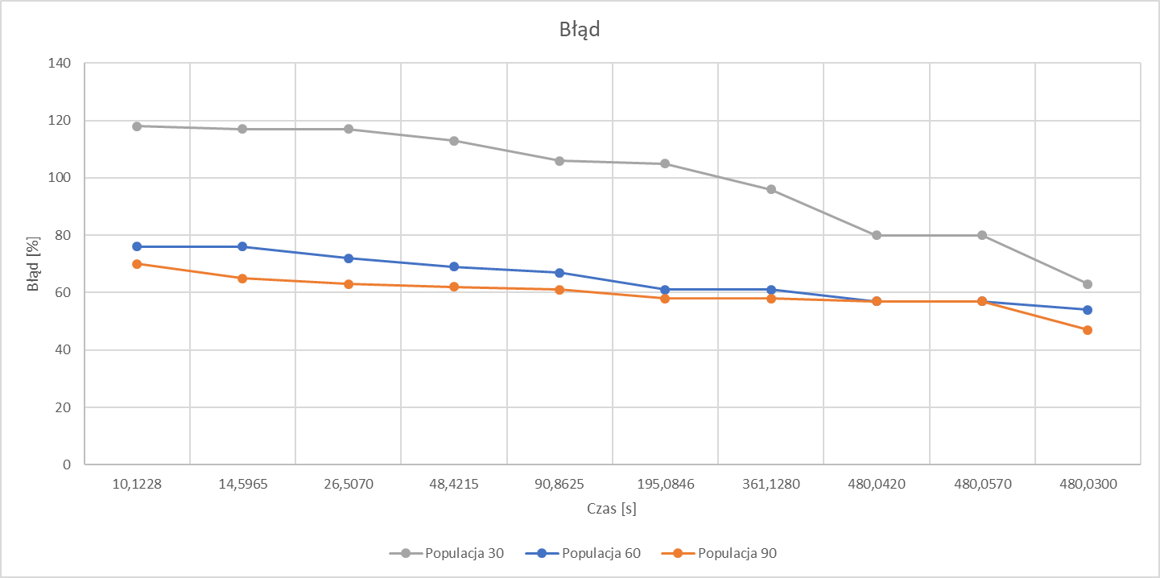

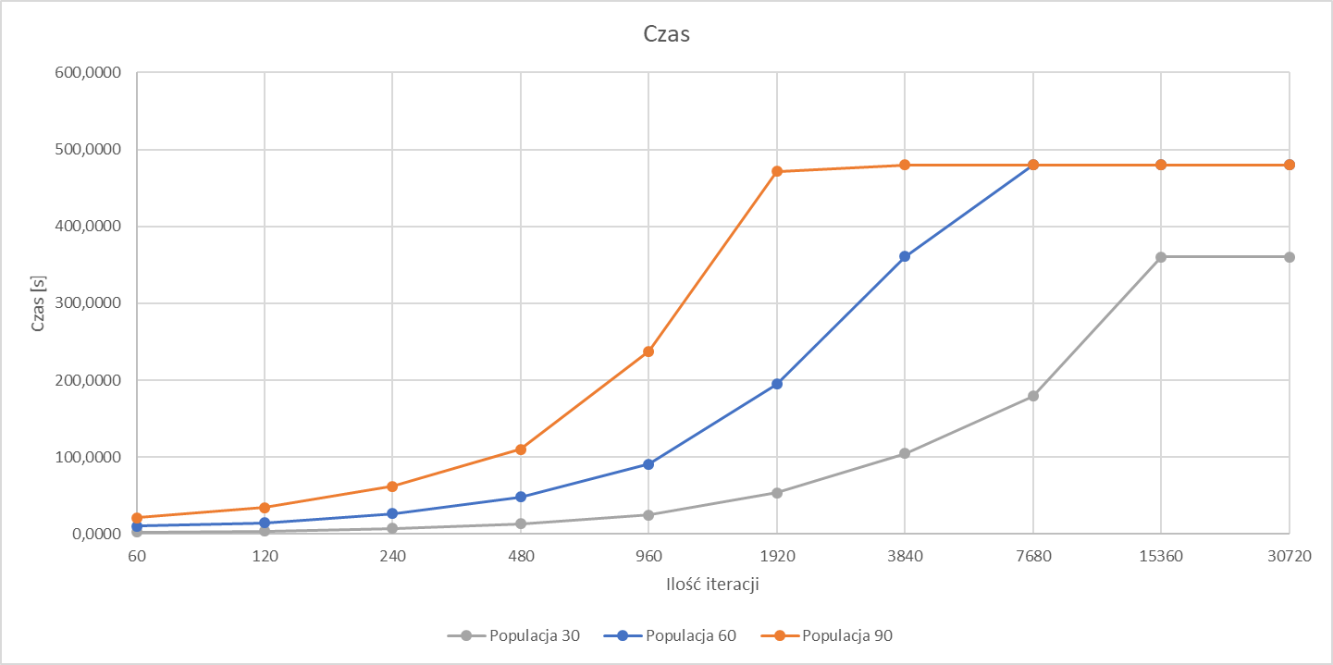

Porównanie algorytmu Tabu Search z Genetycznym



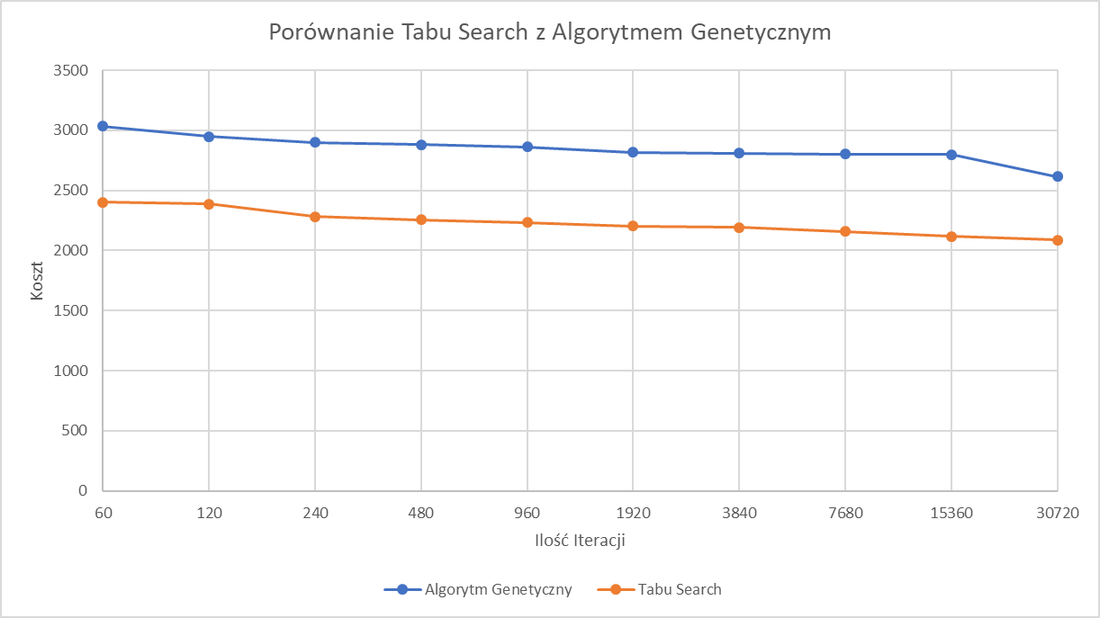

## Dla 170 miast

Populacja 30



Populacja 60



Populacja 90



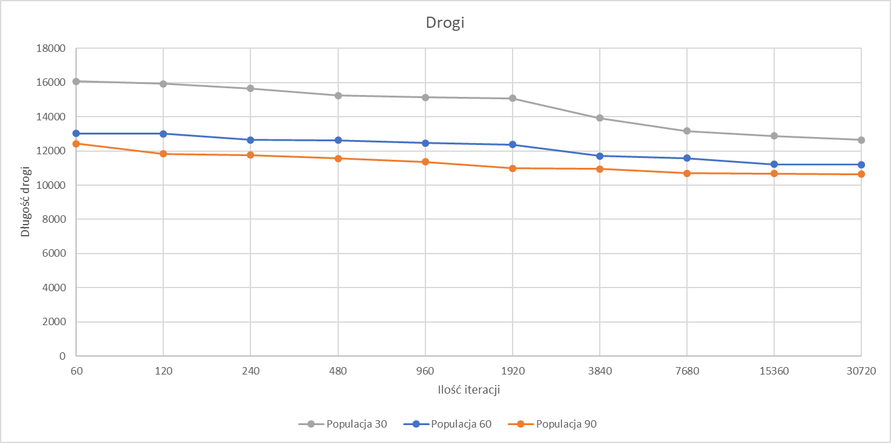

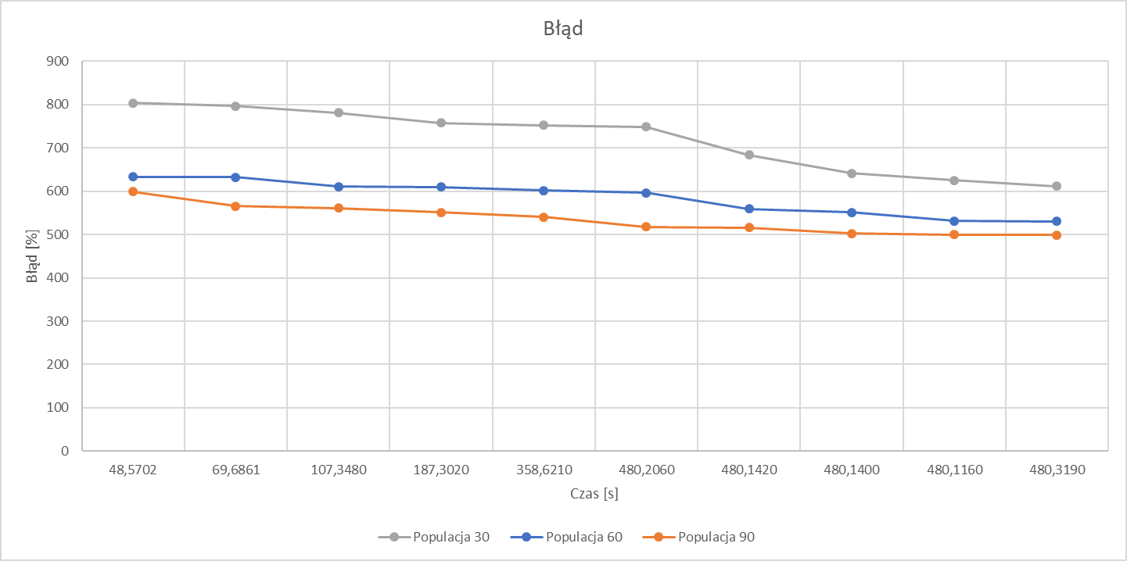

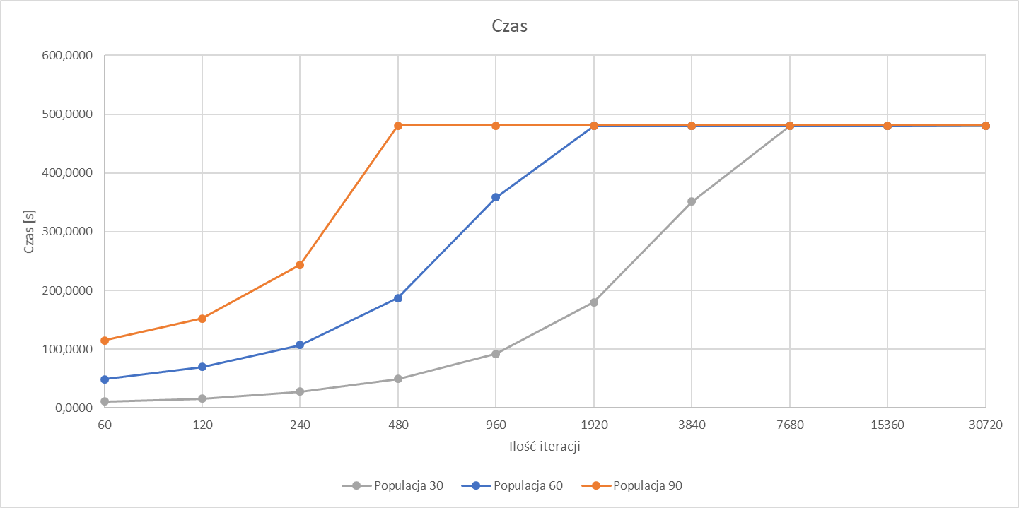

Porównanie algorytmu Tabu Search z Genetycznym



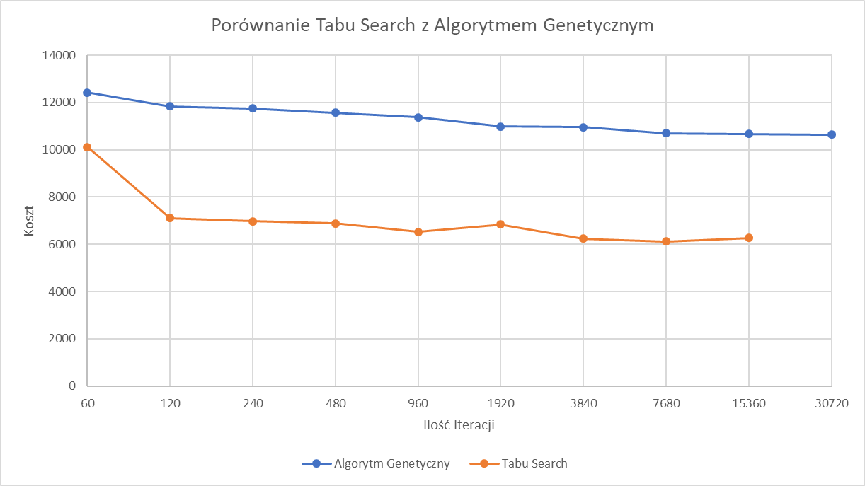

## Dla 403 miast

Populacja 30



Populacja 60



Populacja 90



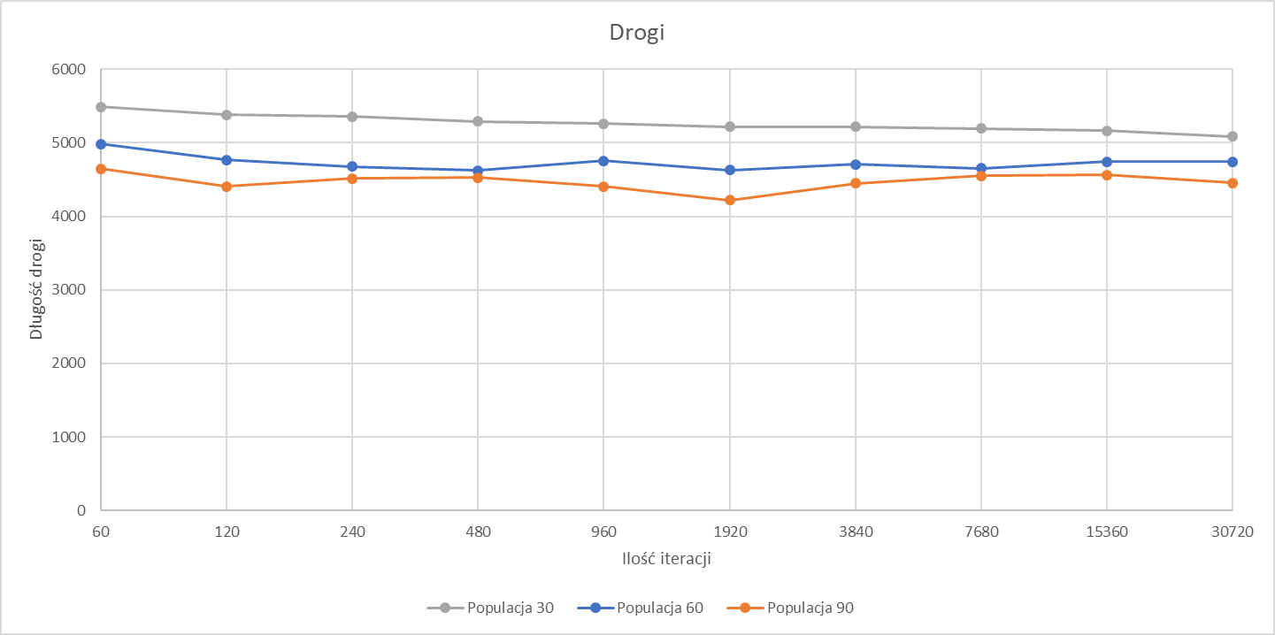

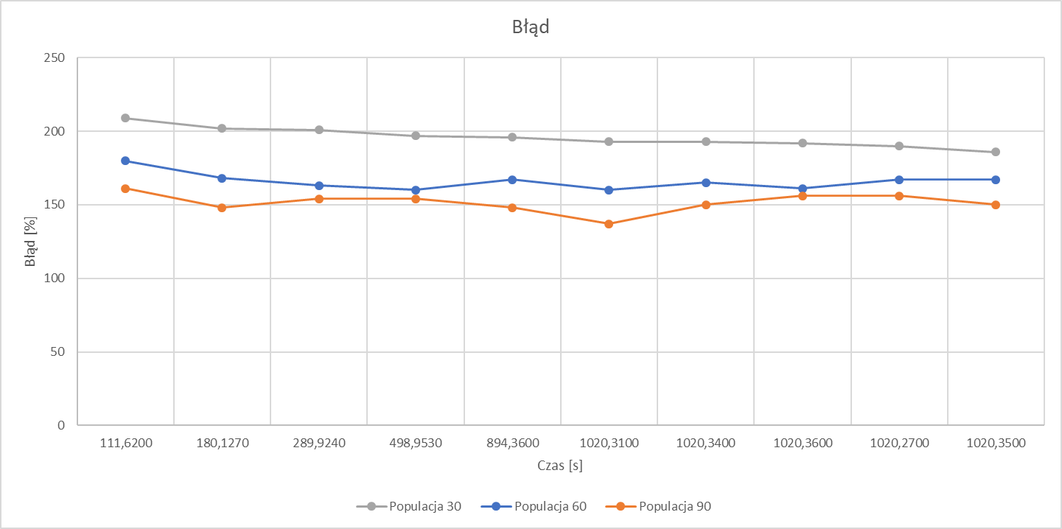

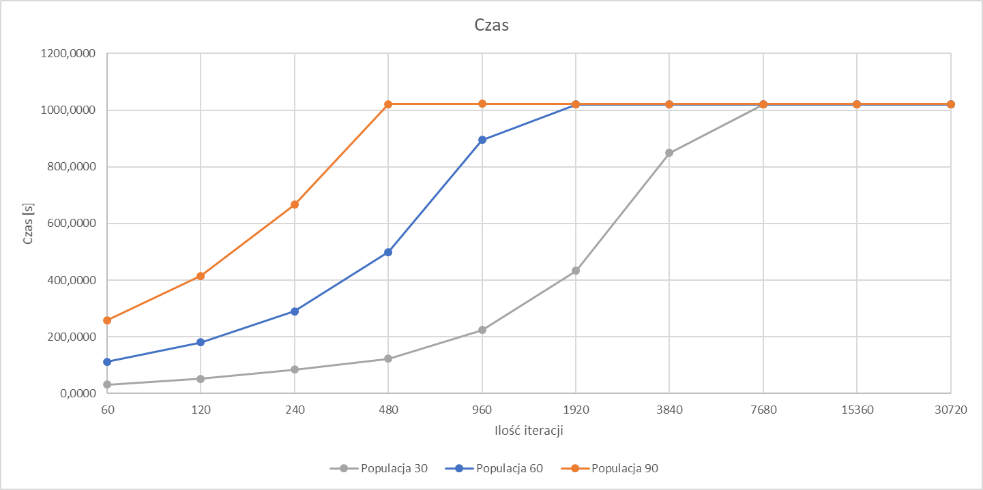

Porównanie algorytmu Tabu Search z Genetycznym



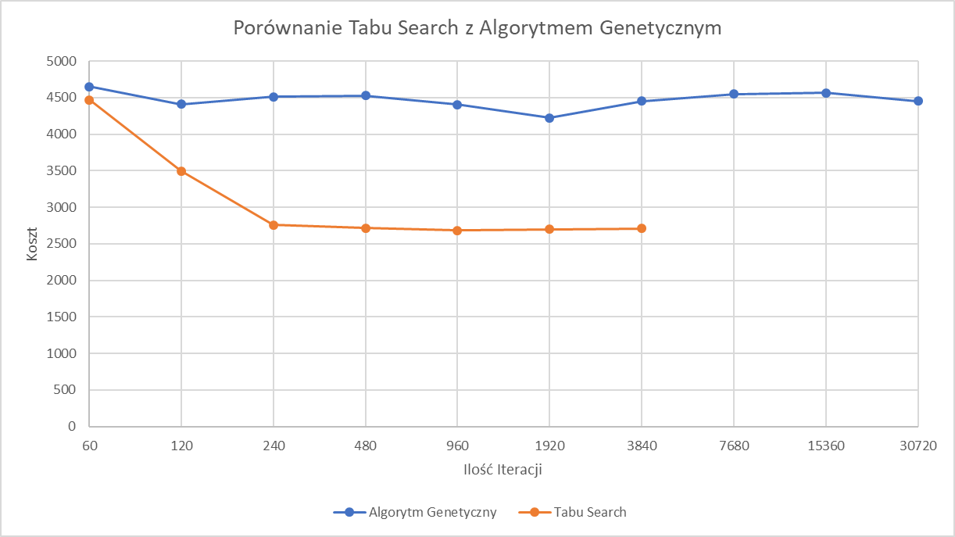

# Wnioski

Rozwiązanie problemu komiwojażera za pomocą algorytmu genetycznego jest obarczone dużym błędem. Liczba mutacji ma wpływ na znalezienie optymalnego rozwiązania, jednak rozbieżność między wynikami nie jest duża. Porównanie algorytmu genetycznego z algorytmem tabu search wykazało że algorytm genetyczny nie jest szybszy oraz daje mniej optymalne rozwiązania. W algorytmie genetycznym błąd jest utrzymywany na stałym poziomie, natomiast w tabu search błąd maleje w czasie.